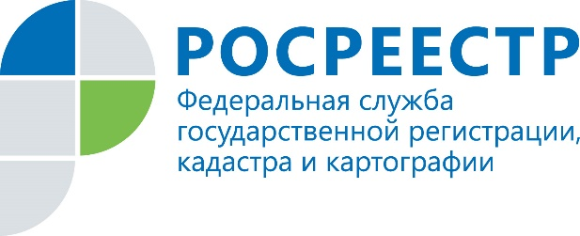

Росреестр: органы местного самоуправления начнут выявлять правообладателей ранее учтенных объектов недвижимости
29 июня 2021 года вступает в силу Федеральный закон № 518-ФЗ «О внесении изменений в отдельные законодательные акты Российской Федерации», устанавливающий порядок выявления правообладателей ранее учтенных объектов недвижимости.
На данный момент сведения о правообладателях ранее учтённых объектов недвижимости вносятся в Единый государственный реестр недвижимости на основании поступающих в Росреестр заявлений. Благодаря изменениям, внесенным в законодательство, органы местного самоуправления наделяются полномочиями по выявлению правообладателей ранее учтённых объектов недвижимости и направлению уточненных данных о них в Росреестр. Для этого будут использоваться сведения архивов, органов внутренних дел, загсов, налоговых органов и нотариусов.
«Отсутствие полной информации о собственниках в реестре недвижимости может негативно отразиться на защите имущественных прав и интересов граждан. Например, когда люди теряют свою недвижимость в результате стихийных бедствий, и возникают проблемы с получением компенсации, потому что в реестре недвижимости отсутствуют сведения о собственниках объекта, - поясняет руководитель Управления Росреестра по Иркутской области Виктор Жердев. – Изменения законодательства направлены как раз на то, чтобы таких ситуаций не возникало. При этом для граждан процесс внесения сведений о ранее учтённых объектах недвижимости максимально упрощается».
В случае, если ранее учтённым объектом недвижимости является прекратившее свое существование здание, сооружение или объект незавершенного строительства органы местного самоуправления самостоятельно обращаются в Росреестр с заявлением о снятии этого объекта с кадастрового учёта.
Справочно:
К ранее учтённым объектам недвижимости относятся земельные участки, на которые гражданам или юридическим лицам до введения в действие Федерального закона «О государственной регистрации прав на недвижимое имущество и сделок с ним» (до 31.01.1998) выданы следующие документы:
- свидетельство или государственный акт, удостоверяющие право собственности на землю, пожизненного наследуемого владения, бессрочного (постоянного) пользования землей;
- решение уполномоченного органа (организации) о предоставлении земельного участка на определенном праве конкретному лицу;
- выписка из похозяйственной книги о наличии у гражданина права на земельный участок, выданная органом местного самоуправления;
- договор аренды земельного участка, срок которого не истек;
- иные документы, устанавливающие или подтверждающие право на земельный участок.
К ранее учтённым зданиям, помещениям, сооружениям и объектам незавершенного строительства относятся объекты недвижимости, права на которые подтверждаются документами, выданными до введения в действие Федерального закона «О государственной регистрации прав на недвижимое имущество и сделок с ним».
Кроме того, подтверждением ранее осуществленного учета объекта капитального строительства является технический паспорт, подготовленный органами технической инвентаризации до 01.01.2013.

По информации Управления Росреестра по Иркутской области

Сайт: https://rosreestr.gov.ru/
Мы в социальных сетях:
https://www.instagram.com/rosreestr38
http://vk.com/rosreestr38
http://facebook.com/rosreestr38
http://twitter.com/rosreestr38
Ютуб-канал Росреестр Иркутск

